**Сведения о работниках Органа по сертификации «Роскачество-Халяль**» **Автономной некоммерческой организации**

**«Российская система качества»**

| **N п/п** | **Фамилия, имя, отчество, страховой номер индивидуального лицевого счета, дата и место рождения** | **Основание для привлечения личного труда (трудовой договор, гражданско-правовой договор или иное), работа по основному месту работы или по совместительству** | **Выполняемые функции** | **Образование (наименование учебного заведения, год окончания, квалификация по документу об образовании, реквизиты документа об образовании)** | **Практический опыт в сфере подтверждения соответствия (в годах)** | **Сведения об оценке компетентности** | **Сведения об осуществлении контроля результатов деятельности** | **Дата последней актуализации записей** |
| --- | --- | --- | --- | --- | --- | --- | --- | --- |
| 1 | Низамов Марат Ренатович  СНИЛС  125-759-406-80  10.10.1963г.  г. Казань | ТД № 21-ТД от  01.12.2022г. основное место работы | Эксперт по  подтверждению соответствия продукции и услуг, эксперт по исламским вопросам | Высшее.  Ташкентский институт народного  Хозяйства Диплом ПВ №840152  специальность; Финансы и кредит  рег. №531(07.01.1988г.)  ЧОУ ВО Казанский инновационный экономический университет  Диплом КИУ_000000006609 о профессиональной переподготовке по программе  «Специалист органа по сертификации»  рег. номер ДП-1424 -2019-К от (10.12.2019г.)  Российский исламский институт Факультет: Теология Диплом РБ№ 25152 рег. № 0041/13 (20.12.2013)  Удостоверение о повышении квалификации по программе рег. номер: УПК-20-003428/2014  2014 г. ФГАОУ ВПО Казанский (Приволжский) федеральный университет(г. Казань).  Программа дополнительного профессионального образования Халяль. Система стандартизации  халяль  2019 г. MAC-BACB-IRSA (Турция) Программа обучения по международному стандарту ISO/IES 17025 "Общие требования к компетентности испытательных и калибровочных лабораторий»  2019 г. Национальный исследовательский университет «Высшая школа экономики», программа  повышения квалификации «Актуальные вопросы развития экспортной индустрии халяль в России: терминология, требования, стандарты. Оценка соответствия стандартам халяль»  2020 г. ЧУВО Российский исламский институт (г. Казань). Курсы повышения квалификации.  «Современные вопросы исламского права: халяль-индустрия.  2021 г. ЧУВО Российский исламский институт (г. Казань). Курсы повышения квалификации.  «Современные вопросы хозяйственного права». | 6 лет  Трудовая книжка П-I № 2562102  Частное учреждение контроля качества продукции . Комитет по стандарту «Халяль» Централизованной религиозной организации Духовного управления мусульман Республики Татарстан.  С 14.03.2012 по 01.10.2018 Председатель. | Предстоящая оценка состоится 30.04.2024 | Замечаний не выявлено | 13.03.2024 |
| 2 | Патеев Салих Сайфуллаевич  СНИЛС  190-799-478-36    24. 05.1999г.  г. Астрахань | ТД № 09-ТД от  13.03.2023г. основное место работы | Менеджер по качеству  эксперт по исламским вопросам | Астраханский Государственный Технический Университет  Факультет: Технология товаров и товароведение  Специализация: 19.03.04 – Технология продукции и организации общественного питания, ресторанного бизнеса (бакалавр)  Учебное заведение: Астраханский Государственный Технический Университет Факультет: Технология товаров и товароведение  Специализация: 19.04.04 – Технология продукции и организации общественного питания (магистр)  Учебное заведение: Казанский Исламский Университет (КИУ)  Факультет: Подготовка служителей и религиозного персонала религиозных организаций (бакалавр)  Дополнительное образование:  Профессиональная переподготовка с присвоением квалификации «Специалист по сертификации продукции» (Федеральное агентство по техническому регулированию и метрологии федеральное государственное автономное образовательное учреждение дополнительного профессионального образования «Академия стандартизации, метрологии и сертификации» (АСМС, Москва) | 1 год ЧЧУ КПП «Комитет по стандарту» Халяль»ЦРО -ДУМ РТ С 01.07.2022 работает посей день. | - | Замечаний не выявлено | 13.03.2024 |
| 3 | Гарифуллина Лейсан Раисовна  СНИЛС 115-571-44242  12.03.1985 г.  г. Ижевск, Удмуртская республика | ТД №ФЛ90-2023/РСК от 22.12.2023 г. на оказание услуг | Эксперт по  подтверждению соответствия продукции и услуг | Высшее образование: ФГОУ ВПО «ИжГСХА» по специализации «Технология производства и переработки сельскохозяйственной продукции». Диплом №ВСА 0420965 рег. 48. от 05.09.2008г  Профессиональная переподготовка ФГОУ ВПО Ижевская ГСХА. Диплом от 10.07.2008 № ПП-1 184669 по специализации «Экономика и управление на предприятии (менеджмент)»  Обучающие курсы по темам:   1. FSSC 22000 как основа устойчивого бизнеса. АО «СЖС Восток Лимитед» №197941/4251 от 26.11.2018 2. Критерии внутреннего аудита. АО «СЖС Восток Лимитед» №306254/4512 от 22.11.2021 3. Развитие системы пищевой безопасности. Учебный центр «Альянс» сертификат №178/ТК-С11 от 14.09.2018 4. Поточность и зонирование. Предотвращение перекрёстного загрязнения. Учебный центр «Альянс» сертификат №78/ТК-С21 08.2019 5. «Основы ислама» воскресная школа при соборной мечети г. Ижевск справка от 26.05.2023 (курс продолжается, не закончен) | 6 лет  ООО «Птицефабрика Вараксино» Ведущий инженер по качеству с 23.02.2011г. по 20.08.2023г. | Предстоящая оценка состоится 30.04.2024 | Замечаний не выявлено | 13.03.2024 |
| 4 | Мухаметзянов Ильнур Ринатович  СНИЛС  143-741-770 62  02.03.1986 г.  г. Петропавловск-Камчатский-50 | ТД № 14-ТД/23 от 24.04.2023 г. основное место работы | Директор по развитию работы Органов по сертификации Роскачество-Халяль в Республике Башкортостан. Эксперт по  подтверждению соответствия продукции и услуг | Высшее.  Федеральное бюджетное образовательное учреждение высшего профессионального образования Башкирский государственный аграрный университет. (г. Уфа) Инженер; Природоохранное обустройство территорий. 19.06.2009 г. Диплом ВСГ 3413218 рег. № 8/1043 от 26.06.2009 г.  Дополнительное образование:   1. Федеральное бюджетное образовательное учреждение высшего профессионального образования «Башкирский государственный аграрный университет». (г. Уфа) Технология переработки мяса и мясных продуктов. 17.02.2021 г. Диплом о профессиональной переподготовки 310200058599 рег. № 1290 от 17.02.2021 г.   Международная академия экспертов-аудиторов Халал Марата Сарсенбаева. г. Астана с присвоением звания 20.10.2018 г. Международного эксперта-аудитора Халал. | 5 лет  Трудовая книжка ТК-1 № 0304664  12.02.2018-30.06.2018  Союз Торгово-промышленная палата Республики Башкортостан  04.06.2018-31.07.2023  Союз Торгово-промышленная палата Республики Башкортостан по ГПД  Руководитель направления Халяль сертификации.  2019-2023  ООО «Центр развития индустрии Халяль» исполнительный директор  2021-2023  АНО Центр развития индустрии Халяль Республики Башкортостан Председатель | Предстоящая оценка состоится 30.04.2024 | Замечаний не выявлено | 13.03.2024 |

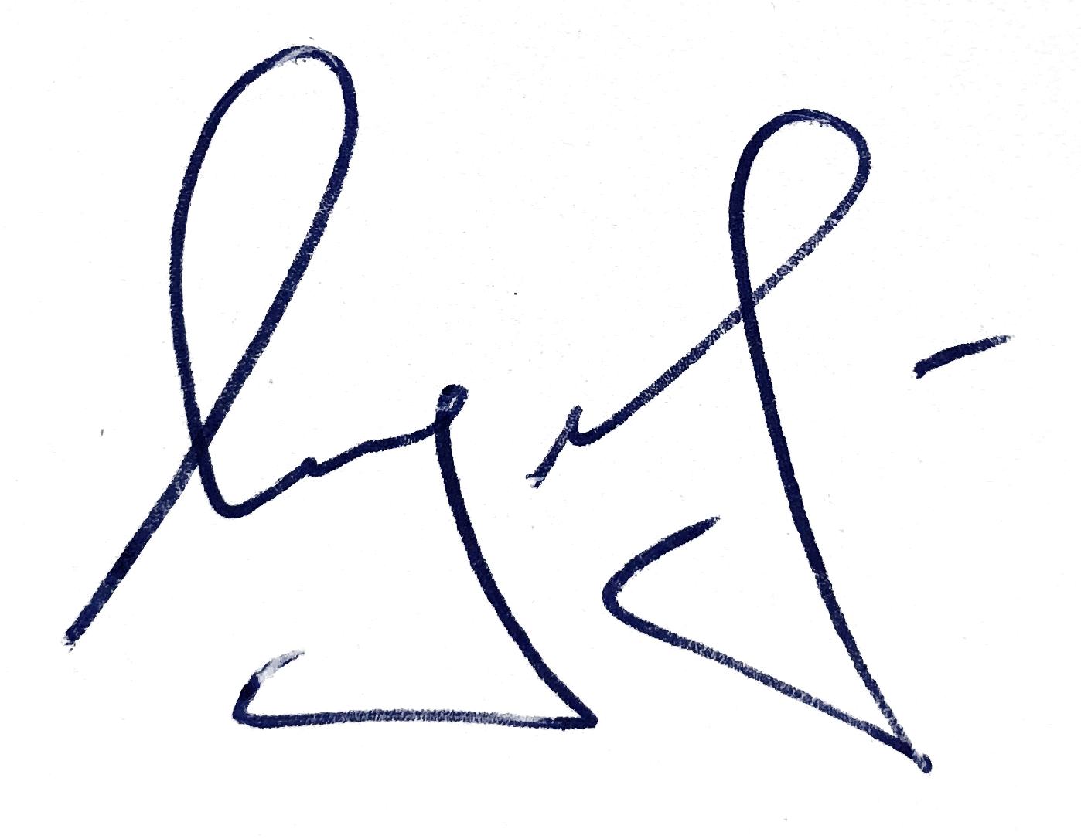

И.о. руководителя органа по сертификации «Роскачество-Халяль» ______________________________________Мухаметзянов И.Р.